Предмет | МДК 03.01 ТРПО
Дата | 16.11.2019
Группа | 374
Студент | Цветков М. В.
Работа | Работа с системой контроля версий Git.
Создание нового репозитория
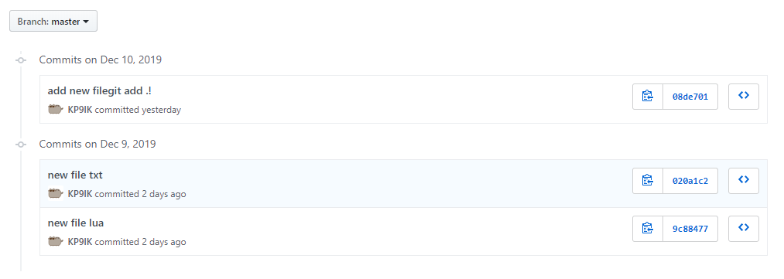
- После авторизации заходим на страницу вашего репозитория и открываем commits(рисунок1 ).
Рисунок 1 – Commits репозитория
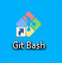
- Запускаем GitBash (рисунок 2).
Рисунок 2 – Запуск GitBash
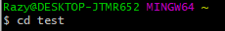
- Переходим в папку репозитория (рисунок 3).
рисунок 3 – Заходим в папку репозитория.
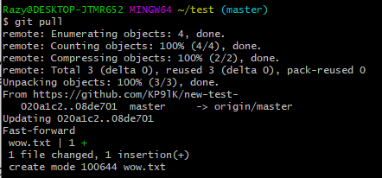
- Загружаем последние изменения с гита командой git pull (рисунок 4)..
Рисунок 4 – Загрузка изменений с гита
- Проверяем на наличие новых файлов с помощью
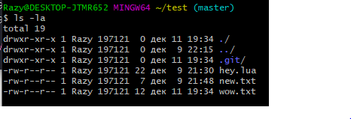
команды ls -la (рисунок 5).
Рисунок 5 – Проверка на новые файлы
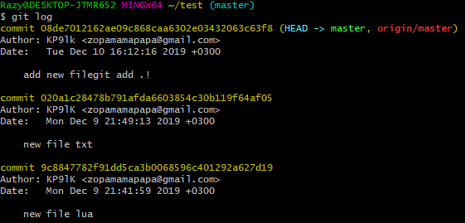
- Написав git log можно просмотреть историю изменений (рисунок 6).
Рисунок 6 – История изменений

